«Подготовка команд к соревнованиям по спортивному туризму
(дистанции пешеходные) с учетом вариативности постановки
дистанций и условий организации и проведения соревнований».

Сборник практических рекомендаций.

Спортивный туризм (СТ) - вид спорта, в основе которого лежат соревнования на маршрутах, включающих преодоление категорированных препятствий в природной среде (перевалов, вершин, порогов, каньонов, пещер и пр.), и на дистанциях, проложенных в природной среде и на искусственном рельефе.
Соревнования заключаются в выявлении сильнейших туристских групп и туристов спортсменов при прохождении туристских маршрутов и дистанций.

Соревнования проводятся по двум группам дисциплин: «маршрут» и «дистанция» в соответствии с утвержденным Федеральным органом исполнительной власти в области физической культуры и спорта Всероссийским реестром видов спорта (ВРВС(номер-код вида спорта 0840005411Я)).

Группа дисциплин «маршрут»

Группа дисциплин «маршрут» включает:

- маршрут – водный (1-6 категория);

- маршрут – горный (1-6 категория);

- маршрут – комбинированный (1-6 категория);

- маршрут – лыжный (1-6 категория);

- маршрут – на средствах передвижения (1-6 категория);

- маршрут – парусный (1-6 категория);

- маршрут – пешеходный (1-6 категория);

- маршрут – спелео (1-6 категория) категория.

Соревнования проводятся среди туристских групп.

Соревнования различаются:

- по уровню и рангу соревнований;

- по категориям сложности маршрутов.

Уровень и ранг соревнований определяются в соответствии с Единой всероссийской спортивной классификацией.

Категория сложности (к.с.) маршрута от 1 - простой, до 6 - самой сложной, зависит от количества и категории трудности препятствий и факторов маршрута

Соревнования всероссийского уровня проводятся среди маршрутов 4-6 категории сложности, соревнования уровня федеральных округов - среди маршрутов 3-6 категории сложности, соревнования уровня субъектов Российской Федерации среди маршрутов 2-5 категории сложности, соревнования муниципального уровня - среди маршрутов 1-3 категории сложности.

Требования к участникам и руководителям маршрутов

Таблица 1
Категория  сложности  маршрута | Необходимый опыт участия и руководства в маршрутах данного вида, (к.с.) |  |  | Минимальный возраст, лет |  | Минимальный состав группы |  | Минимальное количество средств передвижения
Категория  сложности  маршрута | Участник | Руководитель |  | Участник  (определяется по году рожд.) | Руково-дитель (опр. по дате рожд.) | кроме авто-мото и вело маршрутов | для автомото и вело маршрутов | В автомото маршрутах |  | водные
Категория  сложности  маршрута | Участник | Участие | Руко-  вод-ство |  |  |  |  | мотоциклов | автом-обилей | водные
1 | 2 | 3 | 4 | 5 | 6 | 7 | 8 | 9 | 10 | 11
н/к и ст.с. | - | - | 1(3-х дн.) | 7
1 | - | 1  (ст.с-п.30) | н/к | 11* | 18 | 4 (2-п.29) | 2 | 1 | 1 | 1
2 | 1 | 2 | 1 | 13* | 18 | 4 (п.30) | 2 | 1 | 1 | 1
3 | 2 | 3 | 2 | 15* | 18 | 4 | 2 | 1 | 1 | 1
4 | 3 | 4 | 3 | 16* | 19 | 4 | 4 | 2 | 2 | 2
5 | 4(5) | 5 | 4(5) | 17* | 19 | 6  (4-п.34) | 4 | 3 | 2 | 2
6 | 5(6) | 5 (6) | 2х5;(6) | 18 | 20 | 6  (4-п.34) | 4 | 3 | 2 | 2

* - решением ГСК могут быть снижены требования к возрасту участников (но не более чем на один год), имеющих подготовку в учебных туристских и спортивных школах и клубах, специализирующихся на спортивном туризме.

Обозначения: н/к –некатегорийный маршрут; ст.с.- степенной маршрут; 2х5 –два маршрута 5 к.сл.; (4-п.34) –четыре в соответсвии с п.34 Правил.

Нормативная протяженность похода принимается как минимальная, ориентировочная длина маршрута для данной категории сложности. В отдельных случаях, по согласованию с судьями маршрутной квалификации, протяженность может быть уменьшена, но, как правило, не более чем на 25% по сравнению с указанной в Таблице 2 при превышении номинального числа ОП или ОФ. Протяженность маршрута в сильнопересеченной местности (препятствия, затрудняющие движения, занимают более 30% ее площади) измеряется по карте масштаба 1:100000, и полученный результат умножается на коэффициент 1,2.

Таблица 2.
Маршруты по видам туризма | Категории сложности маршрутов
Маршруты по видам туризма | 1 | 2 | 3 | 4 | 5 | 6
Маршруты по видам туризма | Продолжительность маршрута в днях (не менее)
Маршруты по видам туризма | 6 | 8 | 10 | 13 | 16 | 20
 | Протяженность маршрута в км (не менее):
Пешеходные | 100 | 120 | 140 | 170 | 210 | 250
Лыжные | 100 | 140 | 180 | 210 | 240 | 270
Горные | 100 | 120 | 140 | 150 | 160 | 160
Водные | 150 | 160 | 170 | 180 | 190 | 190
Спелео (количество пещер) | 4 | 3 | 2 | 1 | 1 | 1
Парусные | 150 | 250 | 300 | 400 | 500 | 700
Комбинированные | п.104

На средствах передвижения:
Велосипедные | 300 | 400 | 500 | 600 | 700 | 800
Авто-мото (мотоциклетные) | 1000 | 1500 | 2000 | 2500 | 3000 | -
Авто-мото (автомобильные) | 1500 | 2000 | 2500 | 3000 | 3500 | -
Авто-мото (на снегоходах и пневматиках) | 200 | 250 | 350 | 500 | 900 | 1300
Конные (вьючные) | 100 | 160 | 210 | 280 | - | -

Группа дисциплин «дистанция»
Соревнования по спортивной дисциплине – дистанции вида спорта – спортивный туризм (далее – соревнования), проводятся с целью выявления сильнейших спортсменов и повышения их технического и тактического мастерства.
Целью соревнований является прохождение спортсменами без нарушения правил и в минимально возможное время спортивной дистанции, содержащей как естественные, так и искусственные препятствия, требующей их преодолении с использованием технических, физических приемов и способов.
Соревнования могут различаться:
1. По взаимодействию спортсменов:
- индивидуальные (каждый спортсмен (связка, экипаж) имеет индивидуальное время старта);
- групповые (члены команды имеют общее время старта);
2. По характеру зачета результатов:
- личные (результаты засчитываются отдельно каждому участнику (связке, экипажу));
- лично-командные (результаты засчитываются каждому участнику и командам);
- командные (результаты засчитываются командам (при общем времени старта членов команды)).
3. По протяженности дистанций:
- короткая (с минимальной протяженностью, высокой насыщенностью техническими этапами и специальными усложняющими заданиями);
- длинная (дистанция с прохождением технических этапов и этапов ориентирования на местности значительной протяженности).

В соответствии с утвержденным Федеральным органом исполнительной власти в области физической культуры и спорта Всероссийским реестром видов спорта (ВРВС), в спортивных дистанциях вводятся следующие дисциплины.

Таблица 1
Группа дисциплин | Название дисциплины
1 | 2
Водная | дистанция – водная – байдарка
 | дистанция – водная – катамаран-2
 | дистанция – водная – катамаран-4
 | дистанция – водная – каяк
 | дистанция – водная – командная гонка
Горная | дистанция – горная – группа
 | дистанция – горная – связка
Комбинированная | дистанция – комбинированная
Лыжная | дистанция – лыжная
 | дистанция – лыжная – группа
 | дистанция – лыжная – связка
На средствах передвижения | дистанция - на средствах передвижения
 | дистанция – на средствах передвижения – группа
Парусная | дистанция – парусная
Пешеходная | дистанция – пешеходная- индивидуально
 | дистанция – пешеходная – группа
 | дистанция – пешеходная – связка
Спелео | дистанция – спелео
 | дистанция – спелео – группа
 | дистанция – спелео – связка
Технические вопросы проведения соревнований по группам дисциплин оговариваются в отдельных регламентах.
– регламент по группе дисциплин «дистанция – водная»;
– регламент по группе дисциплин «дистанция – горная»;
– регламент по дисциплине «дистанция – комбинированная»;
– регламент по группе дисциплин «дистанция – лыжная»;
– регламент по группе дисциплин «дистанция – на средствах передвижения»;
– регламент по дисциплине «дистанция – парусная»;
– регламент по группе дисциплин «дистанция – пешеходная»;
– регламент по группе дисциплин «дистанция – спелео».
Класс дистанций зависит от количества, категории трудности и разнообразия препятствий или факторов. Каждый класс дистанции должен иметь свой минимальный набор определяющих технически-сложных элементов препятствий (требующих строго определенных специальных технических навыков у спортсмена для их прохождения), требования к которому приведены в регламенте каждой группы спортивных дисциплин.
Классы дистанции (от 1 до 6), от легкого к трудному, зависят от насыщенности задач и требований к физической подготовленности участников:
- для соревнований, на которых разрядными требованиями предусматривается выполнение норматива Мастера спорта России, должны быть подготовлены только дистанции 5-6 класса;
- для соревнований, на которых разрядными требованиями предусматривается выполнение норматива кандидата в мастера спорта, должны быть подготовлены дистанции не ниже 4 класса;
- для соревнований, на которых разрядными требованиями предусматривается выполнение норматива 1-го разряда, должны быть подготовлены дистанции не ниже 3 класса;
- для соревнований, на которых разрядными требованиями предусматривается выполнение 2-го, 3-го и юношеских разрядов готовится дистанция не ниже 1-2 класса.
Классификация дистанций и особенности судейства приведены в регламенте каждой группы спортивных дисциплин.
Соревнования всероссийского уровня проводятся на дистанциях 4-6 классов, соревнования уровня федеральных округов - на дистанциях 3-5 классов, соревнования уровня субъектов РФ - на дистанциях 2-4 классов, соревнования муниципального уровня – на дистанциях 1-3 классов.
Соревнования всероссийского уровня среди детских возрастных групп могут проводиться на дистанциях 2-3 класса.
РЕГЛАМЕНТ ПРОВЕДЕНИЯ СОРЕВНОВАНИЙ
ПО ГРУППЕ ДИСЦИПЛИН
«ДИСТАНЦИЯ - ПЕШЕХОДНАЯ»
Включает в себя разделы: общее понятия, снаряжение, классификация дистанции, определение результатов, технические приемы.
Участники соревнований:
Для спортивного туризма (в целом) Для дистанций пешеходных в зале.
Класс  дистанции | Возраст участников  (лет) | Спортивная  квалификация (не ниже) | Выполнение | Класс  дистанции | Возраст участников  (лет) | Спортивная  квалификация (не ниже)
1 | 10 | Б/Р | 3 | 1 | 8 и старше | Б/Р
2 | 13 | 2 юн. | 2 | 2 | 10 и старше | Б/Р
2 | 14 | Б/Р
3 | 14 | 2 | 1 | 3 | 13 и старше | 3(1 юн.)
3 | 15 | 3
4 | 15 | 1 | КМС | 4 | 15 и старше | 2
4 | 16 | 2
5 | 16 | КМС | МС | 5 | 16 | КМС
5 | 17 | 1 | МС | 5 | 17 и старше | 1
6 | 18 | КМС | ЗМС | 6 | 18 и старше | КМС

Параметры дистанции
К  Л  А  С  С | Короткая  личная, связка, группа |  |  | Длинная  личная, связка, группа
К  Л  А  С  С | Длина  (м) | Минимальный набор высоты (м) | Кол-во  технических этапов | Длина  (м) | Минимальный набор высоты (м) | Кол-во  технических этапов
1 | 200-400 | - | 4-5 | 1000-3000 | - | 4-5
2 | 400-800 | - | 4-5 | 3000-5000 | - | 4-5
3 | 800-1200 | 20 | 4-6 | 5000-7000 | 20 | 4-6
4 | 1200-1600 | 30 | 5-7 | 7000-9000 | 30 | 5-7
5 | 1600-2000 | 50 | 6-8 | 9000-12000 | 50 | 6-8
6 | 2000-2500 | 70 | 6-8 | 12000-15000 | 70 | 6-8

Для пешеходных дистанций.
Параметры и характеристики технических этапов(дистанция-пешеходная-связка, дистанция-пешеходная-группа)
Название  этапа | Класс дистанции
Название  этапа | 1 | 2 | 3 | 4 | 5 | 6
Переправа вброд | - Судейские перила, самостраховка;  - с опорой на перила;  - с альпенштоком  L=5-12 м,  h=до 0,4 м | Судейские перила, самостраховка, сопровождение  L=10-15 м,  h=0,3-0,6 м | Организация перил, самостраховка, сопровождение  L=12-25 м,  h=0,4-0,8 м | Организация перил, самостраховка, сопровождение  L=20-30 м,  h=0,5-1 м | Организация перил, самостраховка, сопровождение  L=25-38 м,  h=0,8-1,2 м | Организация перил, самостраховка, сопровождение  L=30-48 м,  h=0,8-1,5 м
Переправа по бревну | Судейские перила,  - самостраховка;  - гимнастическая страховка  L=6-10 м | Судейские перила, самостраховка, сопровождение  L=6-12 м | Организация перил, самостраховка, сопровождение  L=8-12 м | Организация перил, самостраховка, сопровождение  L=10-15 м | Организация перил, самостраховка, сопровождение  L=12-18 м | Укладка бревна. Организация перил, самостраховка, сопровождение  L= 10-15м,  L бр=5-8 м
Переправа по параллель-ным перилам | Судейские перила,  - самостраховка;  - гимнастическая страховка  L=8-14 м | Судейские перила, самостраховка, сопровождение  L=14-20 м | Перила судейские, самостраховка, сопровождение  L=20-28 м | Организация перил, самостраховка, сопровождение  L=18-25м | Организация перил, самостраховка, сопровождение  L=25-32 м | Организация перил, самостраховка, сопровождение  L=32-40 м
Навесная переправа | - | Судейские перила, самостраховка, сопровождение  L=15-22 м | Организация перил, самостраховка, сопровождение  L=20-28 м | Организация перил, самостраховка, сопровождение  L=28-35 м | Организация перил, самостраховка, сопровождение  L=35-45 м | Организация перил, самостраховка, сопровождение  L=45-55 м
Спуск по наклонной навесной переправе | - | - | Судейские перила, самостраховка, сопровождение  L=15-22 м,  α= 20-30° | Организация перил, самостраховка, сопровождение  L=15-22 м,  α= 20-30° | Организация перил, самостраховка, сопровождение  L=22-30 м,  α= 30-40° | Организация перил, самостраховка, сопровождение  L=30-37 м,  α= 30-40°
Подъём по наклонной навесной переправе | - | - | - | Судейские перила, самостраховка, сопровождение  L=15-22 м,  α= 20-30° | Организация перил, самостраховка, сопровождение  L=22-30 м,  α= 30-40° | Организация перил, самостраховка, сопровождение  L=25-35 м,  α= 40-50°
Окончание
Название  этапа | Класс дистанции
Название  этапа | 1 | 2 | 3 | 4 | 5 | 6
Вертикаль-ный маятник | Перила судейские, гимнастическая страховка  Н=3-5м,  L= до 3 м | Перила судейские,  самостраховка  Н=3-5м,  L =3 м | Перила судейские  самостраховка, сопровождение  Н=5-10 м,  L=3-5м | Организация перил, самостраховка, сопровождение  Н=5-10 м,  L=3-5 м | Организация перил, самостраховка, сопровождение  Н=5-15м,  L=5-10 м | Организация перил, самостраховка, сопровождение  Н=10-15 м,  L=5-10 м
Подъём, спуск | Перила судейские,  - самостраховка;  - спортивным способом;  - с альпенштоком  L=15-25 м,  α – 20-30° | Перила судейские,  самостраховка  L=20-30 м,  α – 25-35° | Организация перил, самостраховка  L=25-35 м,  α – 30-40°;  допущены вертикальные участки до 5 м | Организация перил, самостраховка;  верхняя командная страховка  L= 35-45 м,  α – до 35-45°;  допущены вертикальные участки до 10 м | Организация перил, самостраховка;  верхняя командная страховка  L= 45-55 м,  α - 40-50°;  допущены вертикальные участки до 15 м | Организация перил, самостраховка;  верхняя командная страховка  L = 45-55 м,  α = 50-60°;  допущены вертикальные участки до 20 м
Траверс | Перила судейские,  самостраховка;  - с альпенштоком  L=15-22 м,  α – до 20-30° | Перила судейские,  самостраховка,  L= 22-30 м,  α – 25-35° | Организация перил, самостраховка  L=25-35 м,  α – 30-40° | Организация перил, самостраховка  L= 35-45 м,  α – 35-45° | Организация перил, самостраховка;  L=45-55 м,  α – 40-50° | Организация перил, самостраховка;  L=45-55 м,  α – 50-60°

Параметры и характеристики технических этапов (дистанция – пешеходная, индивидуальное прохождение)
Название  этапа | Класс дистанции
Название  этапа | 1 | 2 | 3 | 4 | 5 | 6
Переправа вброд | Судейские перила.  - самостраховка;  - с опорой на перила;  - с альпенштоком  L=5-10 м,  h=до 0,4 м | Судейские перила, самостраховка  L=10-15 м,  h=до 0,6 м | Судейские перила, самостраховка,  L=15-20 м,  h=до 0,8 м | Восстановление перил, самостраховка  L=10-20 м,  h=до 1 м | Восстановление перил, самостраховка  L=20-25 м,  h=до 1,2 м | Восстановление перил, самостраховка  L=25-30 м,  h=до 1,5 м
Переправа по бревну | Судейские перила.  - самостраховка;  - с опорой на перила;  - гимнаст. страховка  L=6-10 м | Судейские перила, самостраховка,  L=10-15 м | Организация перил, самостраховка,  L=8-12 м | Организация перил, самостраховка,  L=10-15 м | Организация перил, самостраховка,  L=12-18 м | Организация перил, самостраховка,  L =15-25 м
Переправа по параллель-ным перилам | Судейские перила.  - самостраховка;  - гимнаст. страховка  L=6-12 м | Судейские перила, самостраховка,  L=12-18 м | Судейские перила, самостраховка,  L=18-25 м | Восстановление перил, самостраховка,  L=18-25 м | Организация перил, самостраховка,  L=18-25 м | Организация перил, самостраховка,  L=25-32 м
Навесная переправа | - | Судейские перила, самостраховка  L=14-20 м | Судейские перила, самостраховка,  L=20-30 м | Восстановление перил, самостраховка  L=14-20 м | Организация перил, самостраховка,  L=20-28 м | Организация перил, самостраховка,  L=28-35 м
Спуск по наклонной навесной переправе |  |  | Судейские перила самостраховка (самовыпуск)  L=15-22,  α – 20-30° | Восстановление перил, самостраховка (самовыпуск)  L=22-30 м,  α= 20-30° | Организация перил, самостраховка (самовыпуск)  L=22-30 м,  α= 30-40° | Организация перил, самостраховка (самовыпуск)  L=30-37 м,  α= 30-40°
Подъём по наклонной навесной переправе |  |  |  | Судейские перила, самостраховка  L=15-22,  α – 20-30° | Восстановление перил, самостраховка  L=15-22,  α – 20-30° | Организация перил, самостраховка  L=15-22,  α – 30-40°
Окончание
Название  этапа | Класс дистанции
Название  этапа | 1 | 2 | 3 | 4 | 5 | 6
Вертикаль-ный маятник |  | Перила судейские,  Н=3-5 м,  L до 3 м | Перила судейские  Н=5-10 м,  L=3-5м | Организация перил  Н=5-10 м,  L=3-5 м | Организация перил  Н=7-10 м,  L=4-6м | Организация перил  Н=10-15 м,  L=5-10м
Подъём | Перила судейские  - самостраховка;  - спортивный способ;  - с альпенштоком  L=15-25 м,  α – 20-30° | Перила судейские, самостраховка  L=25-35 м,  α – 25-35° | Перила судейские, самостраховка  L=25-35 м,  α – 35-45°;  допущены вертикальные участки до 5 м | Перила судейские, самостраховка  L=35-45 м,  α – 35-45°;  допущены вертикальные участки до 10 м | Организация перил, самостраховка  L=25-35 м,  α – 45-55°;  допущены вертикальные участки до 15 м | Организация перил, самостраховка  L=35-45 м,  α – 45-55°:  допущены вертикальные участки до 20 м
Спуск | Перила судейские.  - самостраховка;  - спортивный способ;  - с альпенштоком  L=15-25 м,  α – 20-30° | Перила судейские, самостраховка  L=25-35 м,  α – 25-35° | Организация перил, самостраховка  L=15-18 м,  α – 35-45°  допущены вертикальные участки до 5 м | Организация перил, самостраховка  L=18-28 м,  α – 35-45°  допущены вертикальные участки до 10 м | Организация перил, самостраховка  L=28-38 м,  α – 45-55°  допущены вертикальные участки до 15 м | Организация перил, самостраховка  L=28-38 м,  α – 45-55°  допущены вертикальные участки до 20 м
Траверс | Перила судейские, самостраховка;  с альпенштоком  L=10-20 м,  α – 20-30° | Перила судейские, самостраховка  L=20-30 м,  α – 25-35° | Перила судейские, самостраховка,  L=20-30 м,  α – 35-45° | Перила судейские, самостраховка  L=30-40 м,  α – 35-45° | Перила судейские, самостраховка  L=30-40 м,  α – 45-60° | Перила судейские, самостраховка  L=40-50 м,  α – 45-60°
Длиной этапа (L) является: расстояние между ТО – для этапов: переправы, траверс; длина ОЗ – для этапов: вертикальный маятник, спуск, подъём.
Крутизной склона (α) является: средний уклон склона в ОЗ этапа; угол наклона перил.
Высотой вертикального маятника (H) является минимальное расстояние между точкой крепления маятниковой верёвки и КЛ ОЗ.

Постановка дистанций
Требования к дистанциям:
Дистанция должна быть спланирована так, чтобы: было соблюдено равенство условий борьбы для всех участников; участники не пересекали опасные места (железнодорожные пути, дороги с интенсивным движением транспорта, плохо замерзшие реки, непроходимые болота и т.п.), не передвигались по запретным для бега территориям (посевы, лесопосадки и т.п.), через неблагоприятные в экологическом отношении участки (свалки, отстойники очистных сооружений и т.п.); участники не передвигались большую часть дистанции через сплошные заросли крапивы и других растений, оказывающих раздражающее действие на организм спортсменов.
Длина коротких дистанций измеряется по коридору движения. На дистанциях (отдельных её участках) с ориентированием по карте, расстояние замеряется по прямой линии между двумя точками и умножается на коэффициент 1,2.
Контрольное время (КВ) одного технического этапа не должно превышать 50% от общей суммы КВ всех технических этапов дистанции.
Трасса маркированной дистанции не должна иметь пересечений и участков со встречным движением. На входах и выходах с этапов так же не должно быть встречного движения.
Длина самого большого расстояния между предыдущим и последующем техническими этапами (стартом, финишем) не должна быть больше половины длины всей дистанции.
На дистанции класса N могут быть поставлены не больше двух этапов более низкого класса (N-1). При определении класса дистанции такие этапы учитываются как 0,5 этапа класса N. На дистанции класса N могут быть поставлены не больше двух этапов более высокого класса (N+1). При определении класса дистанции такие этапы учитываются как 1,5 этапа класса N.
Если на дистанции ставится блок этапов (комбинация двух или трёх технических этапов), то параметры этапов, входящих в блок, могут не соответствовать параметрам, указанным в таблицах. При этом параметры хотя бы одного из этапов, входящих в блок, должны соответствовать параметрам заявленного класса. При определении класса дистанции блок этапов засчитывается как 1,5 этапа. Количество блоков на дистанции не должно превышать 3. На дистанции 4 класса должно быть поставлено не менее 1-го блока этапов, 5-6 класса – 2-х блоков этапов.
Требования к маркировке:
На короткой дистанции маркировка должна быть сплошной или обустроена таким образом, чтобы в каждой точке трассы участник, находясь у одного участка маркировки, видел не менее двух расположенных впереди. Прерывистая маркировка должна быть проложена по одну сторону движения участников. Оговоренные участки трассы дистанции (дорога, дамба, просека и т.п.) могут не содержать маркировки, если нет развилок или они закрыты сплошной маркировкой, сход с такого участка должен быть отмечен сплошной маркировкой. Маркировка должна идти как минимум по одну сторону трассы дистанции; там, где трасса делает поворот, место поворота дополнительно должно быть обозначено сплошной маркировкой с внешней стороны поворота.

Вход и выход с этапа должны быть равноценны для всех ниток этапа и не должны пересекать рабочую зону группы (связки, участника).

Постановка дистанций в закрытых помещениях
Исходя из возможностей помещений дистанции могут быть установлены по параметрам дистанции пешеходной или дистанции пешеходной для закрытых помещений. Рассмотрим для начала возможные варианты постановки по параметрам дистанции пешеходной.

Коридоры и лестничные марши.

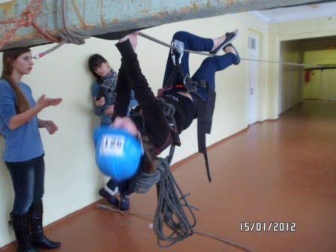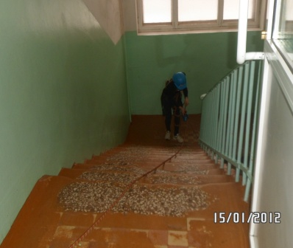
Навесные переправы Подъём на самостраховке

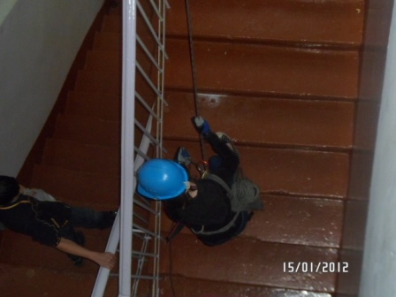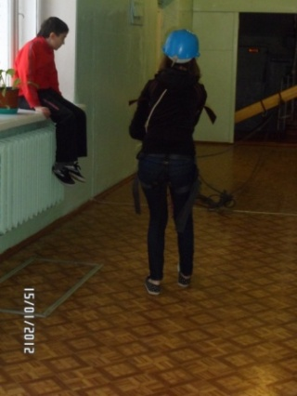
Спуск на самостраховке Точка опоры, бревно длиннее
дверного проёма
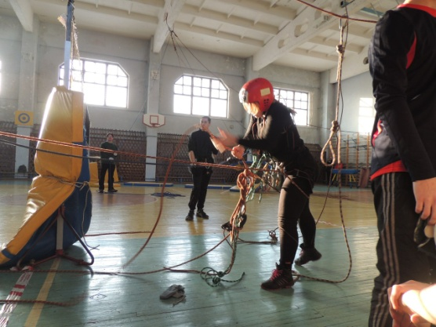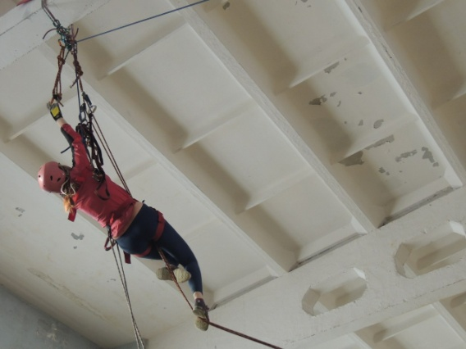
Крепление веревок через балки перекрытий.

Легкоатлетические и пожарные манежи.

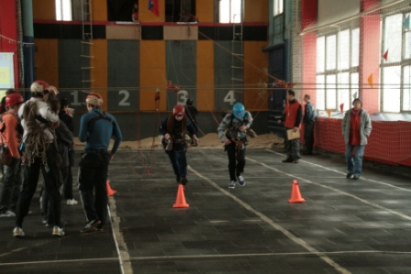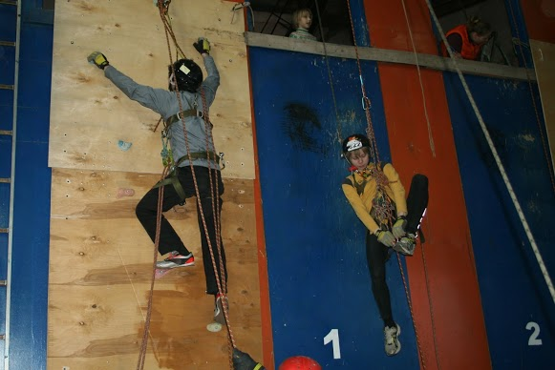

Наклонные навесные переправы Вертикальные подъёмы и спуски,

скалодромы

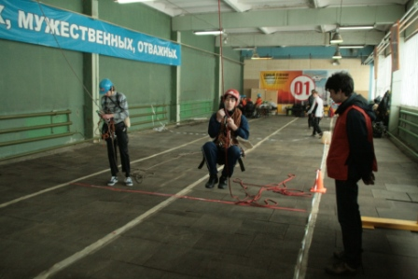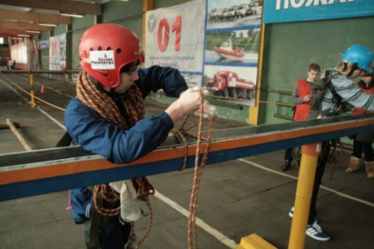

Вертикальный маятник Переправа по бревну

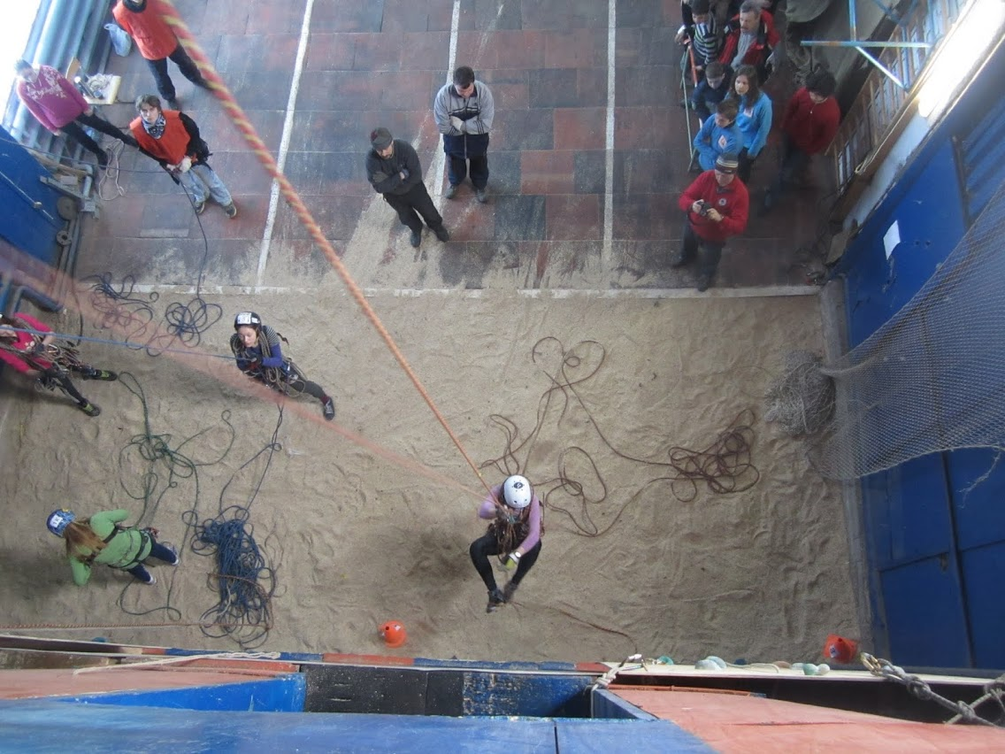

Высота подъёма 15 метров

Постановка дистанции в спортивном зале.

Для постановки дистанции в зале возможно использовать крюки для каната, дверные проёмы для оттяжки наклонных навесных через бревно, скалодроммы, потолочные балки, специально установленные крюки (из кованого мягкого меттала).

Крепление веревок в зале:

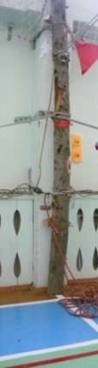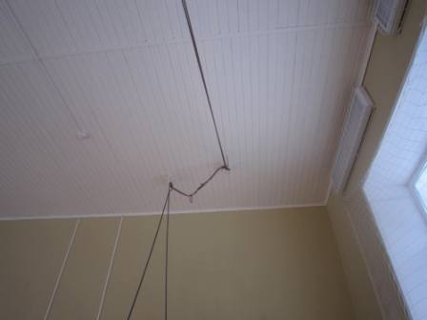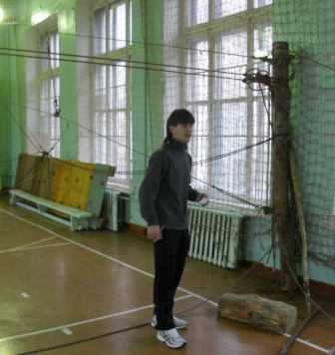

Блок этапов : «Подъём-траверс-спуск»

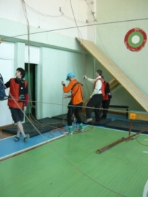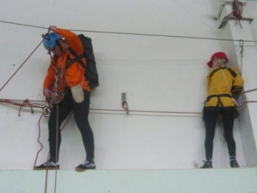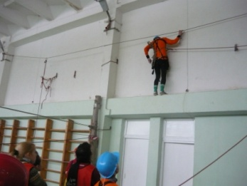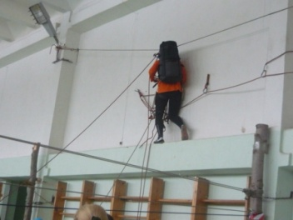

Параллельные перила Блок этапов: «Наклонная навесная-спуск»

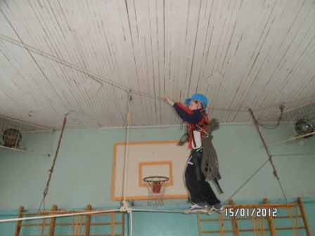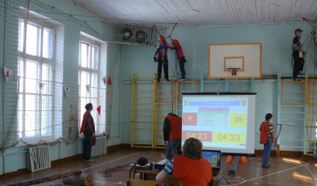

Скалодром Переправа по бревну

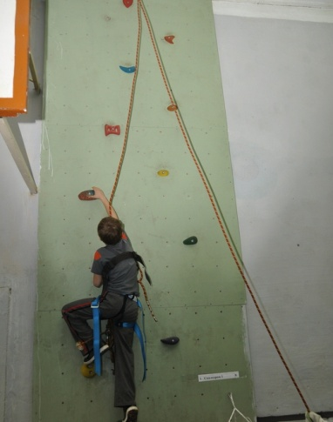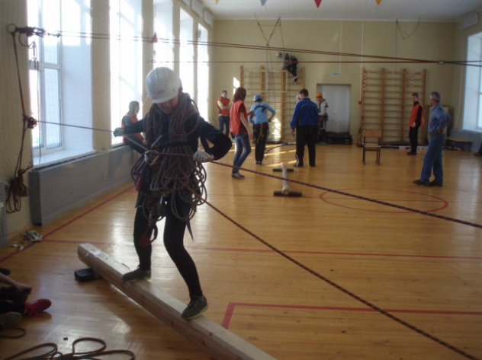

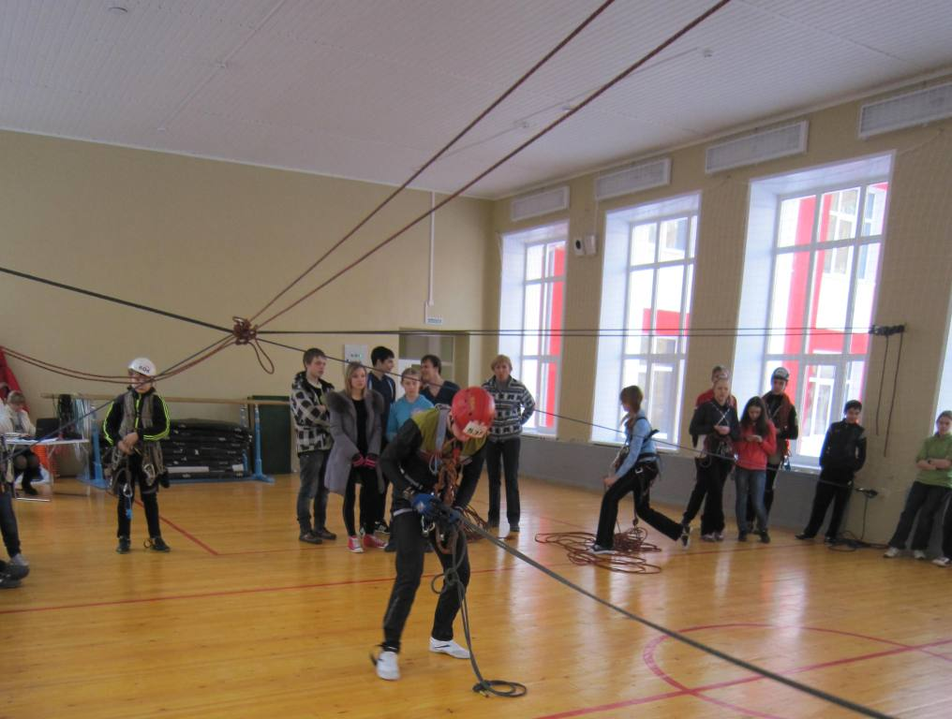

За счет использования двойных перил как точки опоры для натяжения наклонной навесной переправы, есть возможность задачи необходимого угла наклона.

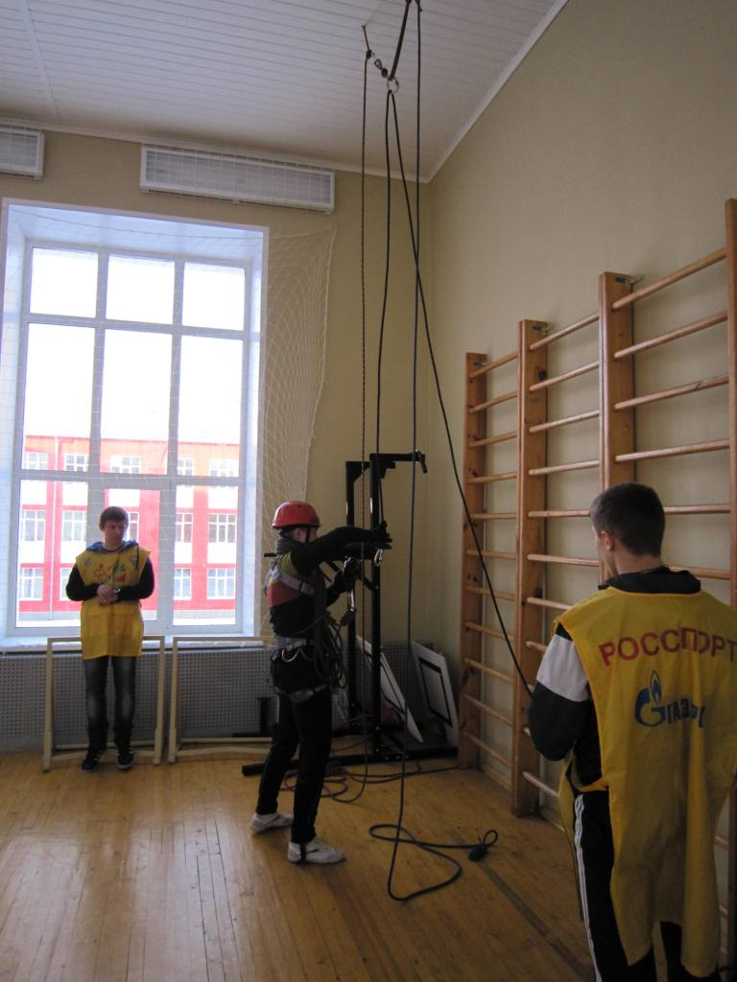
Вертикальный подъём является важным этапам который позволяет при определении класса дистанции задать необходимый перепад высот, но невысокие потолки в школьных спортивных залах ограничивают начальника дистанции. Организация выдачи перильной веревки через верхнею точку (крюк для каната) для подъёма позволяет задать любую длину вертикального подъёма. Для равномерной выдачи и при необходимости фиксации перильной веревки, организацию выпуска лучше производить через «восьмерку», «гри-гри».

Список сокращений, используемых в регламенте и на соревнованиях по спортивному туризму в группе дисциплин дистанции-пешеходные:
БЗ | – безопасная зона.
ВСС | – верхняя судейская страховка.
ГСК | – главная судейская коллегия.
ЗО | – зона отсечки.
ИС | – исходная сторона.
КВ | – контрольное время (этапа, блока этапов).
КЛ | – контрольная линия.
КП | – контрольный пункт.
ОКВ | – общее контрольное время (контрольное время дистанции)
ОЗ | – опасная зона.
ПКВ | – промежуточное контрольное время
ПС | – пункт страховки.
РЗ | – рабочая зона.
СП | – смотровая площадка
ТО | – точка опоры.
ТП | – технический приём.
ЦС | – целевая сторона.

УСЛОВИЯ СОРЕВНОВАНИЙ
В ДИСЦИПЛИНЕ «ДИСТАНЦИЯ – ПЕШЕХОДНАЯ» (ЛИЧНАЯ)

Количество этапов – 6
Класс дистанции - 3
ПЕРЕЧЕНЬ ЭТАПОВ, ОБОРУДОВАНИЕ И УСЛОВИЯ ИХ ПРОХОЖДЕНИЯ
Дистанция оборудована ВСС 1 – работает через ПС 1 на этапах №1, 2
ВСС 3 – работает через ПС 3на этапах № 3, 4, 5, 6
Блоки этапов проходятся без потери самостраховки.
Посещение ПС обязательно.
Не прохождение первого из этапов на любом блоке ведет к снятию с остальных этапов этого блока.
Оборудование ПС: (согласно схеме расположения ПС и РЗ дистанций)
ПС4 – 1 рабочий судейских карабина; ПС5 – 1 рабочий судейский карабин
СТАРТ
Блок этапов 1-2 Контрольное время: юниоры -5 минут; юниорки – 6 минут.
1. Навесная переправа. (РЗ 1 – ПС 2)
Параметры: L 18 м. α(вверх) ≈ 15°
Оборудование этапа: двойные судейские перила, РЗ, ПС 2, точка крепления -судейский рабочий карабин.
Действия: участник восстанавливает перила (штыковой узел), подключает к себе ВСС 1, переправа участника по п. 5.9 «Регламента…».
2. Спуск по перилам. (ПС 2 – коридор нитки)
Параметры: L = 5 м. α = 90°.
Оборудование этапа: ПС 2, судейские перила.
Действия: спуск участника в соответствии с п. 5.12 «Регламента…».
Обратное движение: по коридору обратного хода на ИС этапа 1, далее на ПС-2 по перилам этапа 1.
Блок этапов 3-4 Контрольное время: юниоры -5 минут; юниорки – 6 минут.
3. Подъём. (РЗ 2 – ПС 4)
Параметры: L = 5 м. α ≈ 90°
Оборудование этапа: искусственный скалодром с зацепами, РЗ 2, ПС 4
Действия: подъём участника свободным лазаньем.
Примечание: В случае срыва или использования опоры за ограничением, участник возвращается в РЗ 2 и повторяет прохождение этапа заново.
4. Спуск по перилам. (ПС 4 – РЗ 3)
Параметры: L =5 м. α = 90°.
Оборудование этапа: ПС 4.
Действия: организация перил по п. 5.6 «Регламента…», спуск участника в соответствии с п. 5.12 «Регламента…», снятие перил – п. 5.7.1 «Регламента…».
Обратное движение: свободным лазаньем по этапу 3.
Блок этапов 5-6 Контрольное время: юниоры -5 минут; юниорки – 6 минут.
5. Подъём. (РЗ 4 – ПС 5)
Параметры: L = 9 м. α = 90°
Оборудование этапа: судейские перила, РЗ 4, ПС 5
Действия: подъём по п. 5.10 «Регламента…».
6. Спуск по наклонной навесной переправе с самовыпуском. (ПС 5 – РЗ 5)
Параметры: L = 18м. α ≈ 20°.
Оборудование этапа: судейские двойные перила, ПС 5, РЗ 4
Действия: переправа участника – п. 5.9 «Регламента…».
ФИНИШ – РЗ 5

Начальник дистанции

УСЛОВИЯ СОРЕВНОВАНИЙ
В ДИСЦИПЛИНЕ «ДИСТАНЦИЯ – ПЕШЕХОДНАЯ - СВЯЗКИ»
Количество этапов – 6
Класс дистанции - 3
ПЕРЕЧЕНЬ ЭТАПОВ, ОБОРУДОВАНИЕ И УСЛОВИЯ ИХ ПРОХОЖДЕНИЯ
Дистанция оборудована ВСС 1 – работает через ПС 1 на этапах №1, 2
ВСС 3 – работает через ПС 3 на этапах № 3, 4, 5, 6 Все РЗ-БЗ
Блоки этапов проходятся без потери самостраховки.
Посещение ПС обязательно.
Не прохождение первого из этапов на любом блоке ведет к снятию с остальных этапов этого блока.
Оборудование ПС: (согласно схеме расположения ПС и РЗ дистанций)
ПС4 – 2 рабочих судейских карабина; ПС5 – 1 рабочий судейский карабин
СТАРТ
Блок этапов 1-2 Контрольное время: мужские связки -7 минут; смешанные связки – 8 минут.
1. Навесная переправа. (РЗ 1 – ПС 2)
Параметры: L 18 м. α(вверх) ≈ 15°
Оборудование этапа: двойные судейские перила, РЗ, ПС 2, точка крепления -судейский рабочий карабин.
Действия: участник восстанавливает перила (штыковой узел), подключает к себе ВСС 1, переправа участника по п. 5.9 «Регламента…».
2. Спуск по перилам. (ПС 2 – коридор нитки)
Параметры: L = 5 м. α = 90°.
Оборудование этапа: ПС 2, судейские перила.
Действия: спуск участника в соответствии с п. 5.12 «Регламента…».
Обратное движение: по коридору обратного хода на ИС этапа 1, далее на ПС-2 по перилам этапа 1.
Блок этапов 3-4 Контрольное время: мужские связки -7 минут; смешанные связки – 8 минут
3. Подъём. (РЗ 2 – ПС 4)
Параметры: L = 5 м. α ≈ 90°
Оборудование этапа: искусственный скалодром с зацепами, 2 ТО-глухие судейские карабины, РЗ 2, ПС 4
Действия: участник подключает к себе ВСС 3, подъём первого участника в соответствии с п. п. 5.4 свободным лазаньем, второй участник в соответствии с п. 5.11 «Регламента…».
Примечание: В случае срыва или использования опоры за ограничением, участник возвращается в РЗ 2 и повторяет прохождение этапа заново.
4. Спуск по перилам. (ПС 4 – РЗ 3)
Параметры: L =5 м. α = 90°.
Оборудование этапа: ПС 4.
Действия: организация перил по п. 5.6 «Регламента…», спуск участника с верхней страховкой в соответствии с п. 5.12 «Регламента…», снятие перил – п. 5.7.1 «Регламента…».
Обратное движение: свободным лазаньем по этапу 3.
Блок этапов 5-6 Контрольное время: мужские связки -7 минут; смешанные связки – 8 минут.
5. Подъём. (РЗ 4 – ПС 5)
Параметры: L = 9 м. α = 90°
Оборудование этапа: судейские перила, РЗ 4, ПС 5
Действия: участник подключает к себе ВСС 3, подъём по п. 5.10 «Регламента…».
6. Спуск по наклонной навесной переправе. (ПС 5 – РЗ 5)
Параметры: L = 18м. α ≈ 20°.
Оборудование этапа: судейские двойные перила, ПС 5, РЗ 4
Действия: переправа участника – п. 5.9 «Регламента…».
Финиш – РЗ 5

Начальник дистанции
УСЛОВИЯ СОРЕВНОВАНИЙ В ДИСЦИПЛИНЕ
«ДИСТАНЦИЯ – ПЕШЕХОДНАЯ - ГРУППА»
Количество этапов – 6
Класс дистанции - 3
ПЕРЕЧЕНЬ ЭТАПОВ, ОБОРУДОВАНИЕ И УСЛОВИЯ ИХ ПРОХОЖДЕНИЯ
Дистанция оборудована ВСС 1 – работает через ПС 1 на этапах №1, 2
ВСС 3 – работает через ПС 3 на этапах № 3, 4, 5, 6 Все РЗ-БЗ
Блоки этапов проходятся без потери самостраховки.
Посещение ПС обязательно.
Запрещается начало работы на этапах 3 и 5 до освобождения ПС-4 и ПС-5 соответственно.
Не прохождение первого из этапов на любом блоке ведет к снятию с остальных этапов этого блока.
Оборудование ПС: (согласно схеме расположения ПС и РЗ дистанций)
ПС 2-2 рабочих судейских карабина, ПС4 – 2 рабочих судейских карабина; ПС5 – 1 рабочий судейский карабин
СТАРТ
Блок этапов 1-2 Контрольное время: 10 минут
1. Навесная переправа. (РЗ 1 – ПС 2)
Параметры: L 18 м. α(вверх) ≈ 15°
Оборудование этапа: двойные судейские перила, РЗ, ПС 2, точка крепления -судейский рабочий карабин.
Действия: участник восстанавливает перила (штыковой узел),, подключает к себе ВСС 1, переправа участника по п. 5.9 «Регламента…».
2. Спуск по перилам. (ПС 2 – коридор нитки)
Параметры: L = 5 м. α = 90°.
Оборудование этапа: ПС 2.
Действия: спуск участника в соответствии с п. 5.12 «Регламента…».
Обратное движение: по коридору обратного хода на ИС этапа 1, далее на ПС-2 по перилам этапа 1.
Блок этапов 3-4 Контрольное время: 10 минут
3. Подъём. (РЗ 2 – ПС 4)
Параметры: L = 5 м. α ≈ 90°
Оборудование этапа: искусственный скалодром с зацепами, 2 ТО-глухие судейские карабины, РЗ 2, ПС 4
Действия: участник подключает к себе ВСС 3, подъём первого участника в соответствии с п. п. 5.4 свободным лазаньем, второй участник в соответствии с п. 5.11 «Регламента…».
Примечание: В случае срыва или использования опоры за ограничением, участник возвращается в РЗ 2 и повторяет прохождение этапа заново.
4. Спуск по перилам. (ПС 4 – РЗ 3)
Параметры: L =5 м. α = 90°.
Оборудование этапа: ПС 4.
Действия: организация перил по п. 5.6 «Регламента…», спуск участника с верхней страховкой в соответствии с п. 5.12 «Регламента…», снятие перил – п. 5.7.1 «Регламента…».
Обратное движение: свободным лазаньем по этапу 3.
Блок этапов 5-6 Контрольное время: 10 минут.
5. Подъём. (РЗ 4 – ПС 5)
Параметры: L = 9 м. α = 90°
Оборудование этапа: судейские перила, РЗ 4, ПС 5
Действия: участник подключает к себе ВСС 3, подъём по п. 5.10 «Регламента…».
6. Спуск по наклонной навесной переправе. (ПС 5 – РЗ 5)
Параметры: L = 18м. α ≈ 20°.
Оборудование этапа: судейские двойные перила, ПС 5, РЗ 4
Действия: переправа участника – п. 5.9 «Регламента…».
Финиш – РЗ 5
Начальник дистанции
Схемы технических этапов
Блок 1
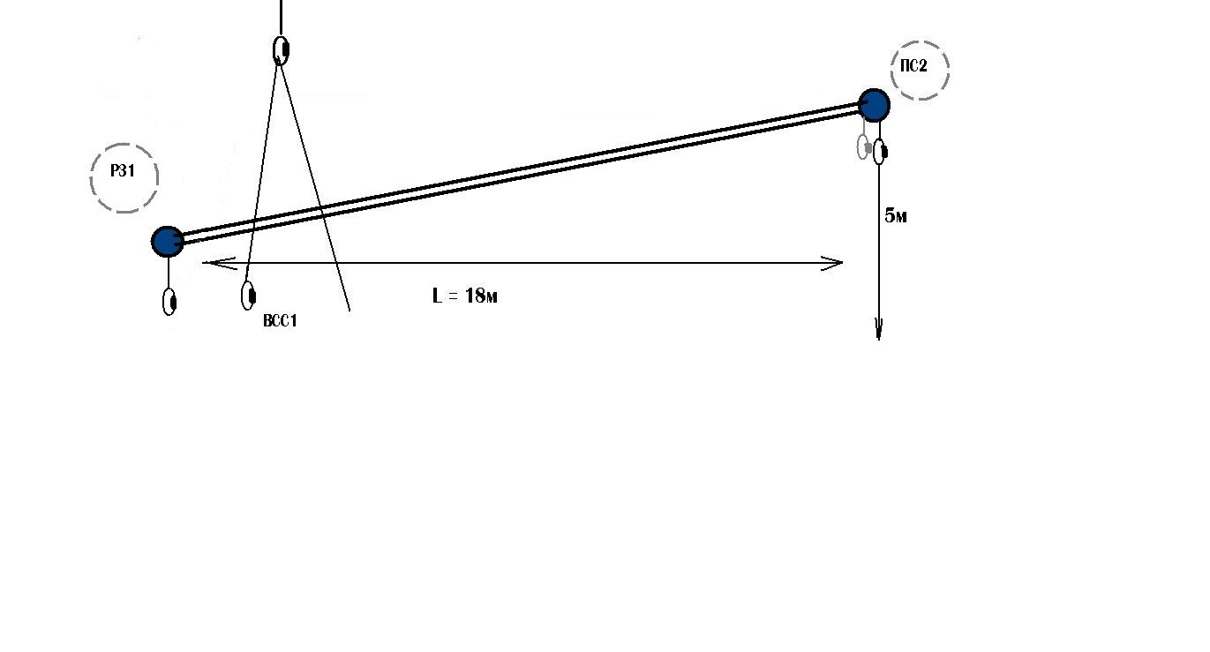

Блок 2
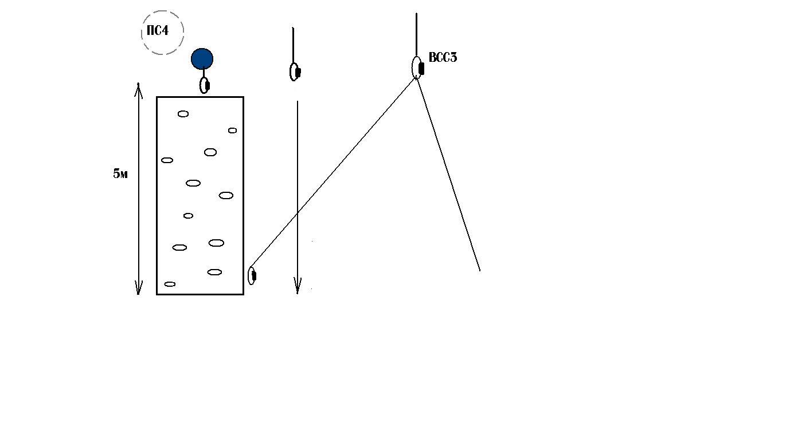
Блок 3
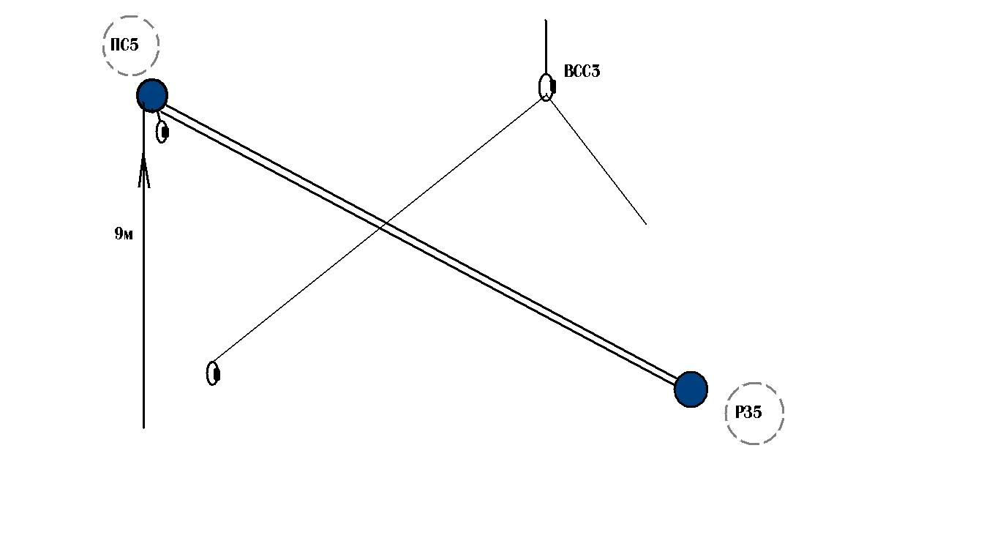

Туратлон в зале.

УСЛОВИЯ СОРЕВНОВАНИЙ
В ДИСЦИПЛИНЕ «ДИСТАНЦИЯ – ПЕШЕХОДНАЯ» (ЛИЧНАЯ)
Количество этапов – 6
Класс дистанции – 2
ПЕРЕЧЕНЬ ЭТАПОВ, ОБОРУДОВАНИЕ И УСЛОВИЯ ИХ ПРОХОЖДЕНИЯ
Дистанция оборудована ВСС 1 – работает через ПС 1 на этапах №1, 2, 5, 6
Блоки этапов проходятся без потери самостраховки.
Посещение ПС обязательно.
Не прохождение первого из этапов на любом блоке ведет к снятию с остальных этапов этого блока.
ОКВ – юноши 13 минут, девушки 15 минут.
СТАРТ
Блок этапов 1-2 Контрольное время: юноши -5 минут; девушки – 6 минут.
1. Навесная переправа.
Параметры: L 15 м. α(вверх) ≈ 15°
Оборудование этапа: двойные судейские перила, РЗ, ПС 2, точка крепления -судейский рабочий карабин.
Действия: участник подключает к себе ВСС 1, переправа участника по п. 5.9 «Регламента…».
2. Спуск по перилам.
Параметры: L = 4.5 м. α = 90°.
Оборудование этапа: ПС 1, судейские перила.
Действия: спуск участника в соответствии с п. 5.12 «Регламента…».
3. Подъём по перилам.
Параметры: L = 5 м. α ≈ 90°
Оборудование этапа: скаложром, перила, 2ППС.
Действия: ИС – безопасная зона, подъём участника свободным лазаньем на самостраховке, ЦС –опасная зона.
4. Спуск по перилам.
Параметры: L =5 м. α = 90°-5метра,
Оборудование этапа: ПС- двойные перила , судейские перила.
Действия: ИС –опасная зона, спуск участника в соответствии с п. 5.12 «Регламента…», ЦС- безопасная зона.
Блок этапов 5-6 Контрольное время: юноши -5 минут; девушки – 6 минут.
5. Подъём.
Параметры: L = 4.5 м. α = 90°
Оборудование этапа: судейские перила, РЗ 4, ПС 5
Действия: подъём по п. 5.10 «Регламента…».
6. Спуск по навесной переправе.
Параметры: L = 15м. α =15°.
Оборудование этапа: судейские двойные перила,
Действия: переправа участника – п. 5.9 «Регламента…».
ФИНИШ

Начальник дистанции

Схемы технических этапов
ВСС-1
Блок 1 и 2

4.5м.
1.5 м.
15 метров

УСЛОВИЯ СОРЕВНОВАНИЙ
В ДИСЦИПЛИНЕ «ДИСТАНЦИЯ – ПЕШЕХОДНАЯ - ГРУППА»
(короткая)
Количество этапов – 6
Класс дистанции – 2
ПЕРЕЧЕНЬ ЭТАПОВ, ОБОРУДОВАНИЕ И УСЛОВИЯ ИХ ПРОХОЖДЕНИЯ
Блоки этапов проходятся без потери самостраховки.
Посещение ПС обязательно.
Не прохождение первого из этапов на любом блоке ведет к снятию с остальных этапов этого блока.

СТАРТ
1. Навесная переправа. КВ – 7 минут.
Параметры: L 12 (6+6) м. α ≈ 0°
Оборудование этапа: двойные судейские перила (в середине узел), РЗ.
Действия: переправа участника по п. 5.9 «Регламента…», организация командного сопровождения.
2. Вертикальный маятник. КВ - 6 минут.
Параметры: L = 4.5 м. α = 90°.
Оборудование этапа: судейские перила РЗ.
Действия: участник переправляется на самостраховке, организация командного сопровождения.
Обратное движение: по коридору.
Блок этапов 3-4 КВ- 8 минут
3. Подъём по перилам.
Параметры: L = 5 м. α ≈ 90°
Оборудование этапа: гимнастическая стенка, перила, 2ППС.
Действия: подъём участника свободным лазаньем на самостраховке.
4. Спуск по перилам. (на ИС не более 2 человек)
Параметры: L =15 м. α = 90°-4.5метра, α = 0°-10,5метра.
Оборудование этапа: ПС- 1 рабочий карабин.
Действия: организация перил по п. 5.6 «Регламента…», спуск участника в соответствии с п. 5.12 «Регламента…», снятие перил – п. 5.7.1 «Регламента…».
Обратное движение: свободным лазаньем по этапу 3.
5. Переправа по бревну, горизонтальным маятником. КВ - 7 минут.
Параметры: L = 5 м.
Оборудование этапа: уложенное бревно, ПС 2– 1 рабочий карабин.
Действия: снятие перил – п. 5.7.1 «Регламента…».
6. Переправа по бревну. КВ - 6 минут.
Параметры: L = 9 м.
Оборудование этапа: уложенное бревно 5 метров, судейские перила.
Действия: в соответствии с п. 5.8 «Регламента…».

ФИНИШ

Начальник дистанции

Дистанция пешеходная, короткая, личная.
Класс дистанции – 2. ОКВ – 20 минут. Этапов – 9. Старшая группа. Длина -580 метров.
Общее условия:
- Превышение КВ этапа –снятие с дистанции.
- Волочение веревки между этапами- запрещено.
Блок этапов №1 (этап 1 и 2) : КВ – 5минут, Участник работает с ВСС.
1 этап. Вертикальный подъём.
Длина этапа – 7 метров. ИС безопасной зоне, ЦС в опасной зоне.
Оборудование этапа : судейские перила, ВВС, сдвоенная судейская петля на ЦС.
2 этап. Вертикальный спуск по перилам на самостраховке с самонаведением перил.
Длина этапа – 7 метров. ИС в опасной зоне, ЦС в безопасной зоне.
Оборудование этапа : сдвоенная судейская петля, не глухой карабин (авт.), ВСС.
Условия этапа: «жесткое» крепление перил.
3 этап. Траверс склона.
Длина этапа – 30 метров Длинна опасной зоны – 28 метров.
ИС и ЦС в безопасной зоне.
Оборудование этапа : судейские перила, ППС -3 шт..
4 этап. Навесная переправа. КВ – 3 мин.
Общая длина этапа – 15 метров, общая длинна опасной зоны – 13 метров. (6.5м.+6.5м.)
ИС и ЦС в безопасной зоне.
Оборудование этапа : сдвоенные судейские перила, в середине ППС.
5 этап. Спуск по перилам на самостраховке.
Длина этапа – 35 метров Длинна опасной зоны – 33 метра.
ИС и ЦС в безопасной зоне.
Оборудование этапа : судейские перила.
6 этап. Переправа по бревну на самостраховке горизонтальным маятником.
КВ- 3 мин.
Длина этапа – 7 метров. Длина опасной зоны – 5 метров. Длина бревна до 5 метров.
ИС и ЦС в безопасной зоне.
Оборудование этапа : не глухой карабин (авт.), уложенное бревно.
Условия этапа: «жесткое» крепление перил.
7 этап. Подъём по перилам на самостраховке.
Длина этапа – 35 метров. Длинна опасной зоны – 33 метра.
ИС и ЦС в безопасной зоне.
Оборудование этапа : судейские перила.
8 этап. Переправа по бревну .
Длина этапа – 15 метров. Длина опасной зоны – 5 метров. Длина бревна -5 метров.
ИС и ЦС в безопасной зоне.
Оборудование этапа : судейские перила, уложенное бревно.
9 этап. Спуск по перилам на самостраховке с самонаведением перил.
КВ – 4 мин.
Длина этапа – 19 метров Длинна опасной зоны – 17 метров.
ИС и ЦС в безопасной зоне.
Оборудование этапа : сдвоенная судейская петля, не глухой карабин (авт.).
Условия этапа: «жесткое» крепление перил.

Начальник дистанции

ТУРАТЛОН
Участник выходит на старт в страховочной системе, с 2 карабинами, репшнуром (6 мм.),
2 усами самостраховки (10 мм.), в каске, одежде закрывающей локти и колени , дополнительное снаряжение по необходимости, с карточкой для отметки.
На старте ему выдают картосхему где синим обозначены КП 1-10 , красным 11-16.
В течение 5 минут участник передвигаясь по залу отмечается на КП в любом порядке, пытаясь набрать максимальное количество баллов. Работу на технических КП можно начинать только с момента освобождения этапа другим участником.
Порядок работы на технических КП : участник пристегнувшись к перилам , согласно правил по ТГПТ, движется до КП где производит отметку, отстёгивается от перил и следует к следующему КП.
Неправильно отмеченный КП не засчитывается.
За превышение КВ – 1 балл за каждые полные 5 секунд.
Допускается подсказка руководителем (тренером) времени участника.
Контрольные пункты:
1. Навесная переправа с сопровождением 5 баллов.
2. Переправа по параллельным перилам с сопровождением 3 балла.
3. Переправа по бревну с сопровождением 3 балла.
4. Лабиринт на самостраховке 3 балла.
Допускается движение одновременно с двух сторон на этапах № 1,2,3,4.,
сопровождающий контролирует порядок пристёжки.
5. Вертикальный подъём на самостраховке
с судейским сопровождением. 8 баллов.
6. Переправа по сломанному мосту. 3 балла.
7. Подъём на самостраховке. 3 балла.
8. Траверс склона (3 ППС) 3 балла.
9. Вязка узла (любой из : прямой, встречный, стремя, проводник) 2 балла.
10. Переправа по качающемуся бревну 2 балла
11- 16. Отметка на КП по картосхеме 1 балл.
Победитель определяется наибольшему количеству набранных баллов, а при равенстве по лучшему времени.
1 | 2 | 3 | 4 | 5 | 6 | 7 | 8
9 | 10 | 11 | 12 | 13 | 14 | 15 | 16
Ф.И. |  |  |  |  | Ф
Команда |  |  | Группа |  | С
 |  |  | Кол-во  баллов |  | Р

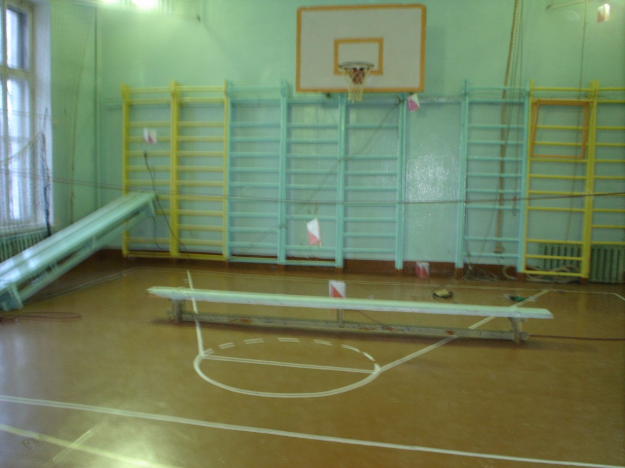

На территории спортзала (9\18 метров) расположено 14 ( на 4 этапах можно работать по 2 человека одновременно) технических КП и 6 КП для ориентирования, исходя из контрольного времени на дистанции одновременно находится не более 5 человек, то есть в зале на них приходится 20 точек отметки.
Помимо технической подготовки участник должен демонстрировать и тактические навыки по выбору КП которые отвечают его уровню умений и навыков.
Карта-схема выдается участнику за 1 минуту до старта. Для отметки может использоваться как цветной карандаш, так и компостер.
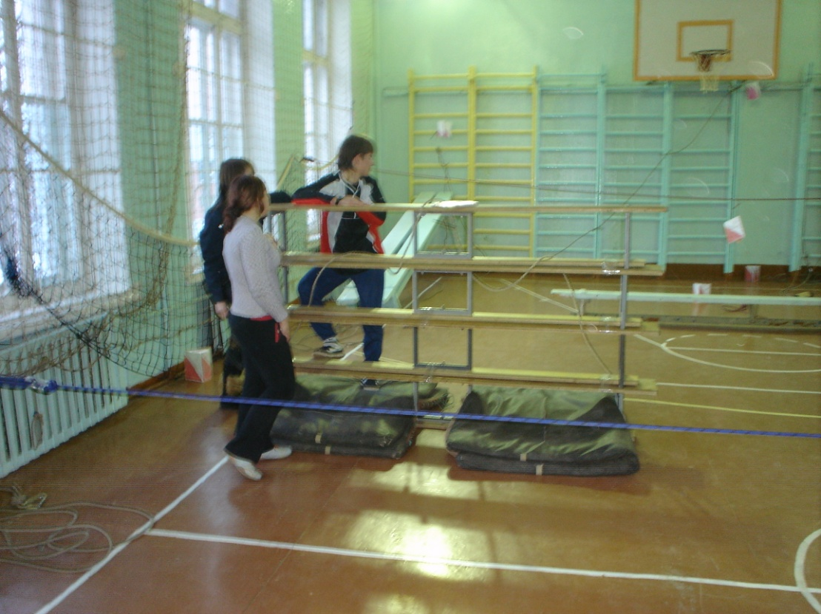
Этап лабиринт.

